Государственное учреждение образования

“БЕЛОРУССКИЙ ГОСУДАРСТВЕННЫЙ УНИВЕРСИТЕТ ИНФОРМАТИКИ И РАДИОЭЛЕКТРОНИКИ”

Кафедра: Интеллектуальных информационных технологий

Дисциплина: Проектирование баз знаний

Отчет по лабораторной работе №1

**“Средства визуализации знаний”**

Выполнил:

студент гр.121702

Витковская С. И.

Проверил:

Липницкая Н. Г.

Минск 2024

**Содержание**

**Задание 3**

**Интеллектуальная карта в Canva 4**

**Интеллектуальная карта в Miro 5**

**Сравнение Canva и Miro 6**

**Диаграмма Ганта 8**

**Инфографика 9**

**Вывод 10**

#### **Задание**

Цель работы: приобрести навыки разработки интеллектуальных карт (MindMap), а также приобрести навыки планирования задач в рамках проекта.

Задачи:

1. Разработать две интеллектуальные карты с использованием разных инструментов и сравнить их.

2. Разработать диаграмму Ганта.

3. Сделать инфографику

Тема – стартап приложения для трекинга книг.

#### **Интеллектуальная карта в Canva**

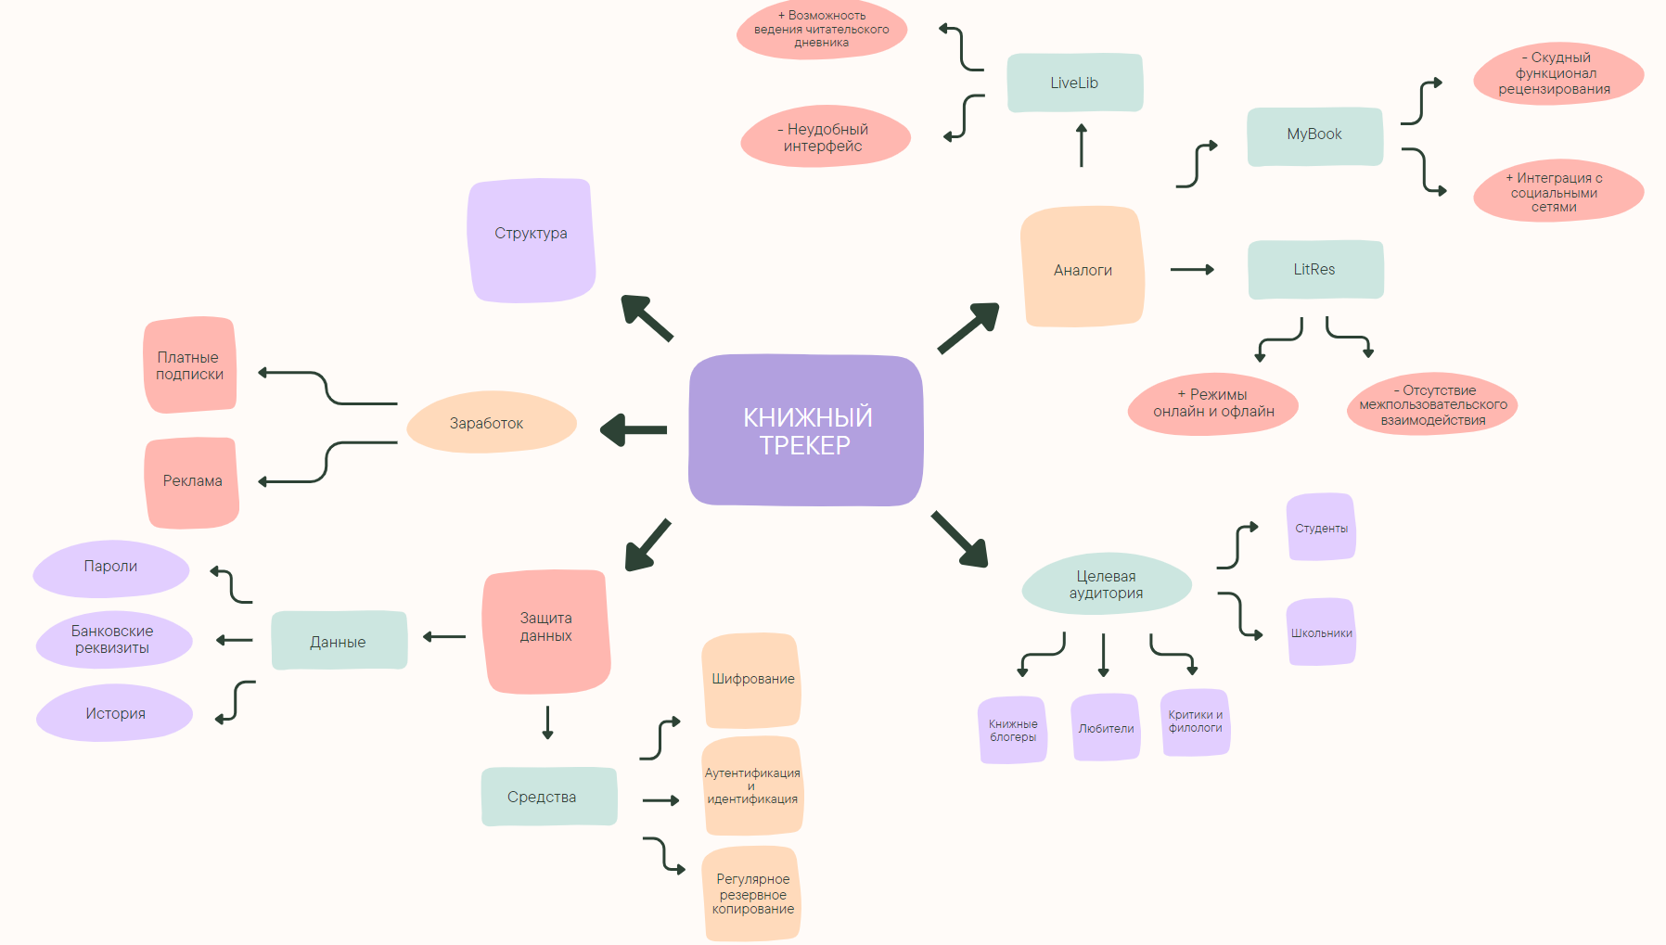

#### **Интеллектуальная карта в Miro**

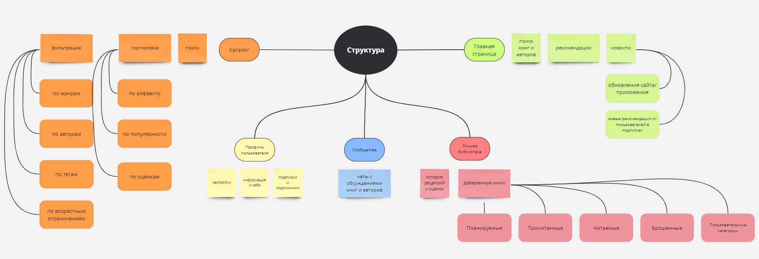

#### **Сравнение Canva и Miro**

**Canva** имеет огромное количество шаблонов, в том числе бесплатных. Однако специальным функционалом, предназначенным для создания интеллект-карт она не обладает.

Боковая панель, на которой можно выбрать дизайн шаблона или элементы для вставки содержит общие варианты. Например, для того, чтобы вставить стрелку на карту, необходимо либо выбрать ее в тегах, либо использовать поиск, который вернет не только нужную фигуру, но и различные изображения. Для подготовки презентации, это безусловный плюс, но в контексте создания интеллектуальной карты, подобный перегруз является очевидным недостатком.

Затруднительное добавление и перемещение элементов.

**Miro** обладает богатым набором функций, специально предназначенных для создания интеллект-карт. Инструменты форматирования текста более продвинуты, чем в Canva. Например, размер шрифта текста автоматически меняется под размеры фигуры, в которой этот текст заключен.

Широкий выбор шаблонов именно для интеллектуальных карт. Редактирование элементов, их создание и перемещение интуитивно понятно. Большой выбор вариантов связей.

Miro позволяет работать над интеллект-картами совместно с другими людьми в режиме реального времени. Miro предлагает функции голосового и видео- чатов, а также встроенные инструменты для совместной работы, такие как таймеры, голосования и заметки.

|  | Canva | Miro |
| --- | --- | --- |
| Специализированный функционал | - | + |
| Копирование форматирования элементов | + | + |
| Вставка изображений | + | + |
| Шаблоны | +(разнообразнее) | + |
| Сохранение в различных форматах | + | +(больше вариантов) |
| Возможность совместной работы | + | +(больше функционал) |
| Режим презентации | + | + |

Вывод: Canva может быть использована для создания простых красочных карт. Для более серьезной работы Miro – более предпочтительный вариант. Так же для совместной работы Miro в разы превосходит Canva.

#### 

#### 

#### **Диаграмма Ганта**

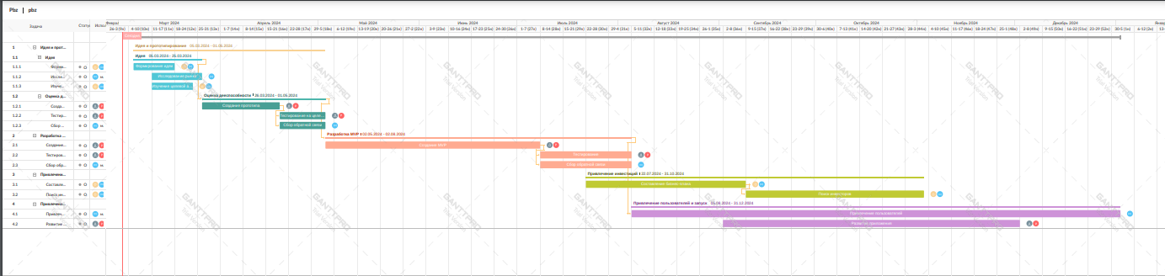

#### **Инфографика**

#### 

#### 

#### **Вывод**

Изучили различные способы визуализации знаний, сравнили разные инструменты для создания интеллектуальных карт, такие как Canva и Miro. Построили диаграмму Ганта для процесса разработки стартапа.